# «Заряжаем мозг»

**Гимнастика для улучшения мозгового кровообращения**

На что обратить внимание:

1. Перед тем, как начинать регулярные физические нагрузки, посоветуйтесь со своим врачом. Безусловно, если у Вас уже есть нарушения мозгового кровообращения или другие хронические заболевания, необходимо узнать, какие физические нагрузки и упражнения Вам показаны, проконсультировавшись со своим лечащим врачом;
2. Обращайте внимание на свое самочувствие. Люди делятся на две категории: одни прислушиваются к себе и только и ищут повод отказаться от зарядки из-за минимального недомогания, а другие делают ее во что бы то ни стало;
3. Увеличивайте нагрузку постепенно.

Общие физические упражнения очень важны для улучшения мозгового кровообращения, и способствуют:

* + ускорению циркуляции крови,
  + тренировке сердечной мышцы,
  + обогащению крови кислородом.

Самая простейшая зарядка поддерживает и сохраняет эластичность сосудов, стимулирует интенсивное кровообращение и образование новых нейронных связей. Как результат – уменьшение начальных проявлений недостаточности мозгового кровообращения, улучшение внимания, памяти, нормализация способности к восприятию новой информации и ее усвоению.

Упражнения, способствующие улучшению мозгового кровообращения, можно включать в комплекс утренней гимнастики или делать отдельно в течение дня.

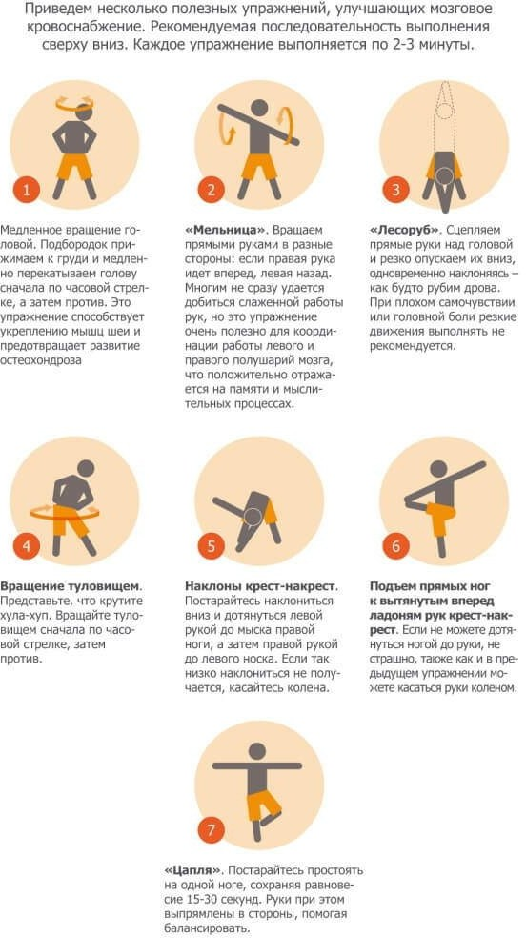

# Гимнастика для сосудов шеи

Проблема многих офисных работников – нарушение мозгового кровообращения при шейном остеохондрозе. Поэтому шее необходимо уделять особое внимание в любом возрасте. При остеохондрозе происходит защемление нервных корешков, что вызывает приступы головных болей; нарушение кровообращения может привести к развитию ишемического инсульта.

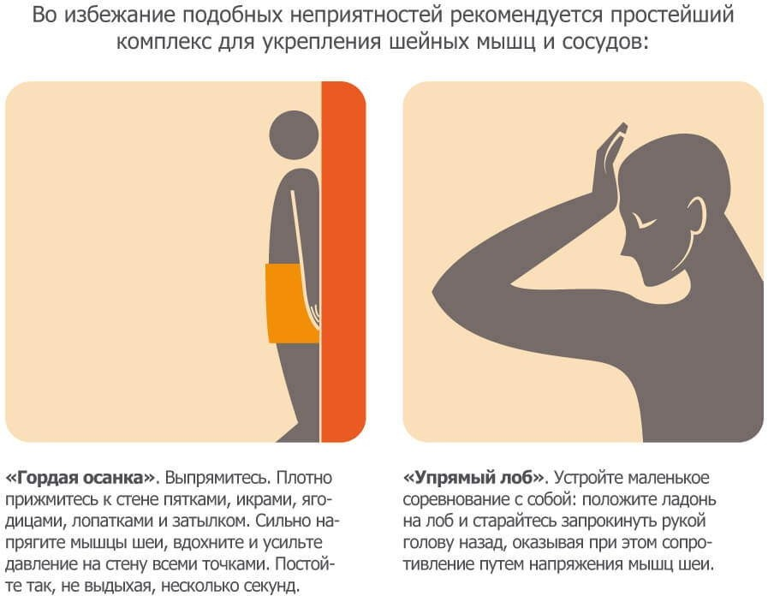

Если делать зарядку скучно, то можно танцевать или заниматься йогой. И то и другое – прекрасная тренировка сосудов, а вдобавок, что очень важно, отличный способ снять стресс и психоэмоциональное напряжение. Стресс и напряжение также приводят к прижиманию сосудов и ухудшению кровоснабжения.

# Диета для мозга

**Продукты, полезные для здоровья головного мозга**

1. Продукты, содержащие сложные углеводы. Сложные углеводы – это

«топливо», необходимое для нормальной работы головного мозга. Они перерабатываются в организме медленно, в течение длительного времени бесперебойно снабжая мозг энергией. Сложные углеводы содержаться в бобовых, кашах из различных видов круп, макаронах, предпочтительно твердых сортов, хлебе из муки грубого помола.

1. Рыба. Все сорта рыбы в том или ином количестве содержат очень полезные для мозга полиненасыщенные жирные кислоты омега-3, омега-
2. Особо ими богата жирная рыба, такая как сардина, форель, лосось. Эти кислоты используются организмом при производстве нервных клеток, замедляют умственный спад, связанный с возрастными изменениями, способствуют снижению уровня холестерина, помогают очистить сосуды, что снижает риски развития атеросклероза и дегенеративных заболеваний головного мозга.
3. Овощи, фрукты, ягоды. Эти продукты богаты антиоксидантами и способны улучшать работу мозга. Много антиоксидантов содержат черника, клюква, земляника, ежевика, вишня, малина, слива, баклажаны, томаты, шпинат, капуста брокколи, свекла, авокадо, цитрусовые, красный виноград, красный болгарский перец.
4. Орехи и семечки. Орехи – источник полезных веществ для мозга: растительных белков, витамина Е и витаминов группы В, фолиевой кислоты, жирных кислот омега-3 и омега-6, минералов, в том числе магния и калия. Употребление таких орехов как миндаль, грецкие, кешью, арахис, фундук, пекан, а также всех видов семечек питает мозг, дает энергию, способствует улучшению памяти.
5. Нерафинированные растительные масла, как основной источник растительных жиров и жирных кислот омега-3. Они помогают мозгу сохранять функциональность и улучшают состояние сосудов.
6. Продукты, богатые витаминами группы В. Большое количество витаминов группы В содержат капуста брокколи, шпинат, листовой салат и стручковая зеленая фасоль.
7. Яйца. В курином яйце совсем немного калорий ― всего около 70%, зато в этом питательном продукте много необходимого мозгу белка и содержится холин, который повышает способность клеток мозга передавать нервные импульсы.
8. Зеленый чай. Зеленый чай ― один из чемпионов по содержанию антиоксидантов, которые называются полифенолами. Полифенолы улучшают усвоение клетками головного мозга глюкозы, которая является источником энергии.
9. Чечевица. Помимо растительного белка, чечевица содержит большое количество железа. Железо улучшает снабжение мозга кислородом и способствует улучшению концентрации внимания.
10. Специи. Некоторые специи ― имбирь, корица, куркума ― улучшают кровообращение, таким образом помогая нервной системе эффективнее выполнять все задачи.

# Продукты, вредные для состояния головного мозга

1. Алкоголь. Алкогольные напитки вызывают спазм сосудов головного мозга, а при длительном употреблении способны разрушительно воздействовать на нейроны.
2. Поваренная соль. Избыток соли способен задерживать в организме человека влагу, что приводит к повышению артериального давления. В этом случае сосуды сужаются, нарушается кровоток, страдает кровоснабжение головного мозга и снижается его работоспособность.
3. Вредные жиры – трансжиры, или трансизомеры жирных кислот, являются разновидностью ненасыщенных жиров. Особую опасность представляют искусственно созданные трансжиры, также известные как промышленные трансжиры или частично гидрогенизированные жиры. В основном они содержатся в фаст-фуде и еде быстрого приготовления: гамбургерах, картофеле фри, везде, где используется фритюр; в замороженных пиццах; в хлебобулочных изделиях: пирожных, пончиках, пирогах, чипсах, майонезе, сладкой глазури, маргарине. Употребление трансжиров приводит *к* повышению уровня общего и снижению так называемого «хорошего» холестерина в крови. Трансжиры принимают непосредственное участие в формировании бляшек в кровеносных сосудах. Это приводит к ослаблению питания коры головного мозга. В результате развивается атеросклероз и не исключен инсульт.
4. Сладкие напитки: фруктовые газированные напитки, спортивные напитки, энергетические напитки и соки. Люди, которые регулярно употребляют сладкие газированные напитки, с большей вероятностью будут иметь проблемы с памятью, поскольку «пустые» углеводы снижают тонус гиппокампа – мозгового центра, отвечающего за память. В дальнейшем это может привести к деменции.

Зная, как питание влияет на состояние головного мозга, можно составить рацион, который будет помогать мозгу сохранять работоспособность в течение долгого времени. А значит, и снизит вероятность развития нарушений, которые могут серьезно ухудшить качество жизни.

**КАК СОХРАНИТЬ**

**КОГНИТИВНОЕ ЗДОРОВЬЕ**

